浙江金华一中
2011届高三年级9月考
地 理 试 题

一、选择题（30×2=60分，请务必把答案填在后面表格中）：
“望夫处，江悠悠，化为石，不回头。山头日日风复雨，行人归来石应语。”这是唐代诗人王建游览长江三峡的望夫石时写下的著名诗篇。据此回答：
1．三峡景区的科学价值在于其是典型的： （ ）
A．断层地貌 B．河流峡谷地貌
C．峡湾地貌 D．喀斯特地貌
2．关于把握观赏自然美景良机的正确叙述是： （ ）
A．到庐山旅游，秋季的观赏效果最佳
B．游黄山，选择雨过天晴的时候最佳
C．观钱塘江大潮的壮观景象，宜选择8月18日
D．反映哈尔滨地方特色的自然景观，夏季的观赏效果最佳
3．有关旅游活动的规模与环境承载量的关系的叙述，正确的是： （ ）
①旅游活动的规模应与旅游环境的承载量相适应；
②如果旅游规模超过环境承载量，就会对旅游资源产生破坏；
③旅游规模越小越有利于旅游资源的开发和保护；
④旅游资源的规模与环境的承载量没有什么关系；
A．①② B．③④ C．②③ D．①④
4．随着假日经济的出现，华山等旅游名山都修建了索道缆车。这是因为： （ ）
A．可以提高游览价值 B．可以缩短“经济距离”
C．可以提高旅游环境承载量 D．可以保护旅游地的生态环境
下面四幅景观图分别是我国已经列为世界遗产的地点，读图回答：
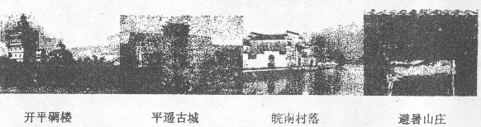

5．如果按照纬度从南到北排列，正确的顺序是： （ ）
A．平遥古城 皖南村落 开平碉楼 避暑山庄
B．避暑山庄 平遥古城 开平碉楼 皖南村落
C．开平碉楼 平遥古城 避暑山庄 皖南村落
D．开平碉楼 皖南村落 平遥古城 避暑山庄
某班学生分小组绘制中国大陆部分地区地形剖面图，剖面线分别为甲组沿89°E，乙组沿120°E，丙组沿32°N，丁组沿42°N，四幅图图幅大小相近。完成6—7题：
6．在乙组图上，杭州（30°N、120°E）和山海关（40°N、120°E）的图上水平距离为11cm，那么乙组图的水平比例尺为： （ ）
A．1：1000000 B．1：100000
C．1：10000000 D．1：100000000
7．哪幅图最能体现我国三级阶梯的地势特点： （ ）
A．甲组图 B．乙组图 C．丙组图 D．丁组图
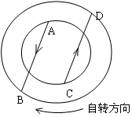
8．读右图，下列叙述正确的是： （ ）
A．从A到B方向是：向西南
B．从C到D方向是：先东北后西南
C．从A到B的方向同从C到D的方向相同
D．从A到B的方向同从C到D的方向正好相反
读下列经纬网图，回答9-11题：
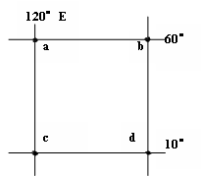
9．若bd经线的经度为150°E，则图中ab、bd、cd、ac
四段经纬线的比例尺的大小关系是： （ ）
A．ab＞cd＞ac＝bd
B．cd＞ab＜bd＜ac
C．ac＞bd＞ab＞cd
D．bd＝ac＞ab＝cd
10．若a点比b点的时间早10小时, 则 （ ）
①a点在d的西北方 ②a点在d的东北方
③bd的经度为90°W ④bd的经度为30°W
A．①③ B．②④ C．②③ D．①④
11．若a、d同时日出，则此时下列情况不可能出现的是： （ ）
A．太阳直射在北回归线上 B．太阳直射赤道
C．北极附近的出现极昼 D．台湾遭受台风袭击
“整体为红层峰林式结构，有大小石峰、石堡、石墙、石柱380多座，看去似赤城层层，云霞片片”。读后回答12—13题：
12．材料中描述的地貌景观属于： （ ）
A．火山地貌 B．花岗岩地貌 C．喀斯特地貌 D．丹霞地貌
13．构成上述地貌的物质基础是：
A．片麻岩 B．砂岩 C．石灰岩 D．玄武岩
下图为某游客在黄山拍摄的“猴子观云海”景观照片，回答14—16题：
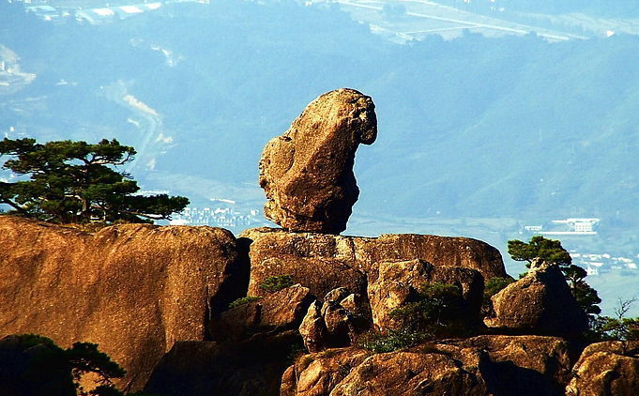
14．游客所选择的拍摄时机和位置可能是： （ ）
A．连日阴雨、近观
B．日落黄昏、身临其境
C．雨过天晴、特定角度
D．雪后初霁、远眺
15．图中的山地景观属于：（ ）
A．花岗岩地貌景观
B．黄土地貌景观
C．火山地貌景观
D．喀斯特地貌景观
16．该景观在美学特征上最为突出的表现是： （ ）
A．幽 B．秀 C．险 D．奇
17．宁西铁路东起南京，西至西安，途经五个省区，全长1075.6千米，是我国跨世纪铁路建设中一条横贯东西的铁路干线。下列各组旅游胜地均位于宁西铁路所经过省区的是
（ ）
A．庐山、长江三峡、杭州西湖、延安、张家界
B．黄山、庐山、云冈石窟、秦始皇陵兵马俑、长江三峡
C．明孝陵、黄山、黄鹤楼、龙门石窟、秦始皇陵兵马俑
D．承德避暑山庄、岳阳楼、云冈石窟、明孝陵、嵩山
读某山地的局部等高线图，等高距为20米，AB为空中索道。回答18～20题：
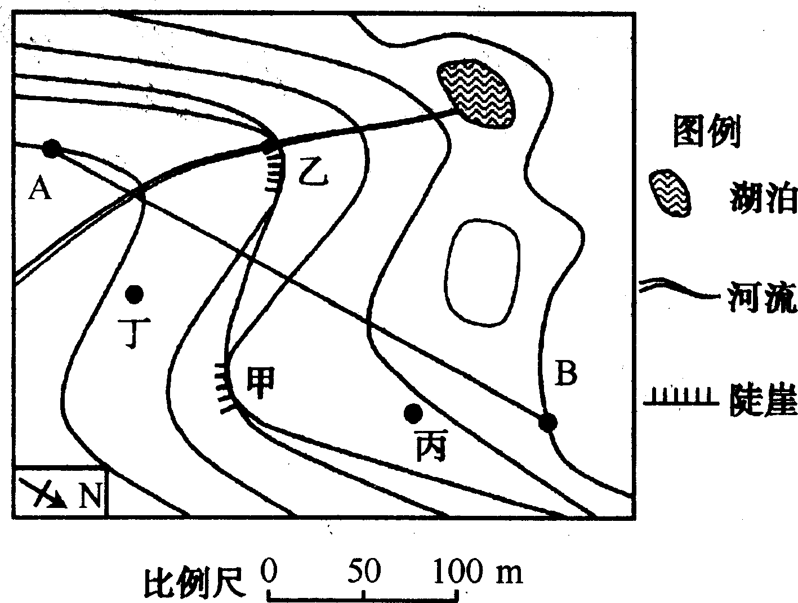
18．图中索道AB的长度约为：（ ）
A．300米 B．400米
C．350米 D．200米
19．乘索道上行的方向是： （ ）
A．东北 B．西南
C．正北 D．正南
20．图中有一瀑布，则瀑布及选择观赏的位
置分别位于： （ ）
A．甲、丙 B．甲、丁
C．乙、丙 D．乙、丁
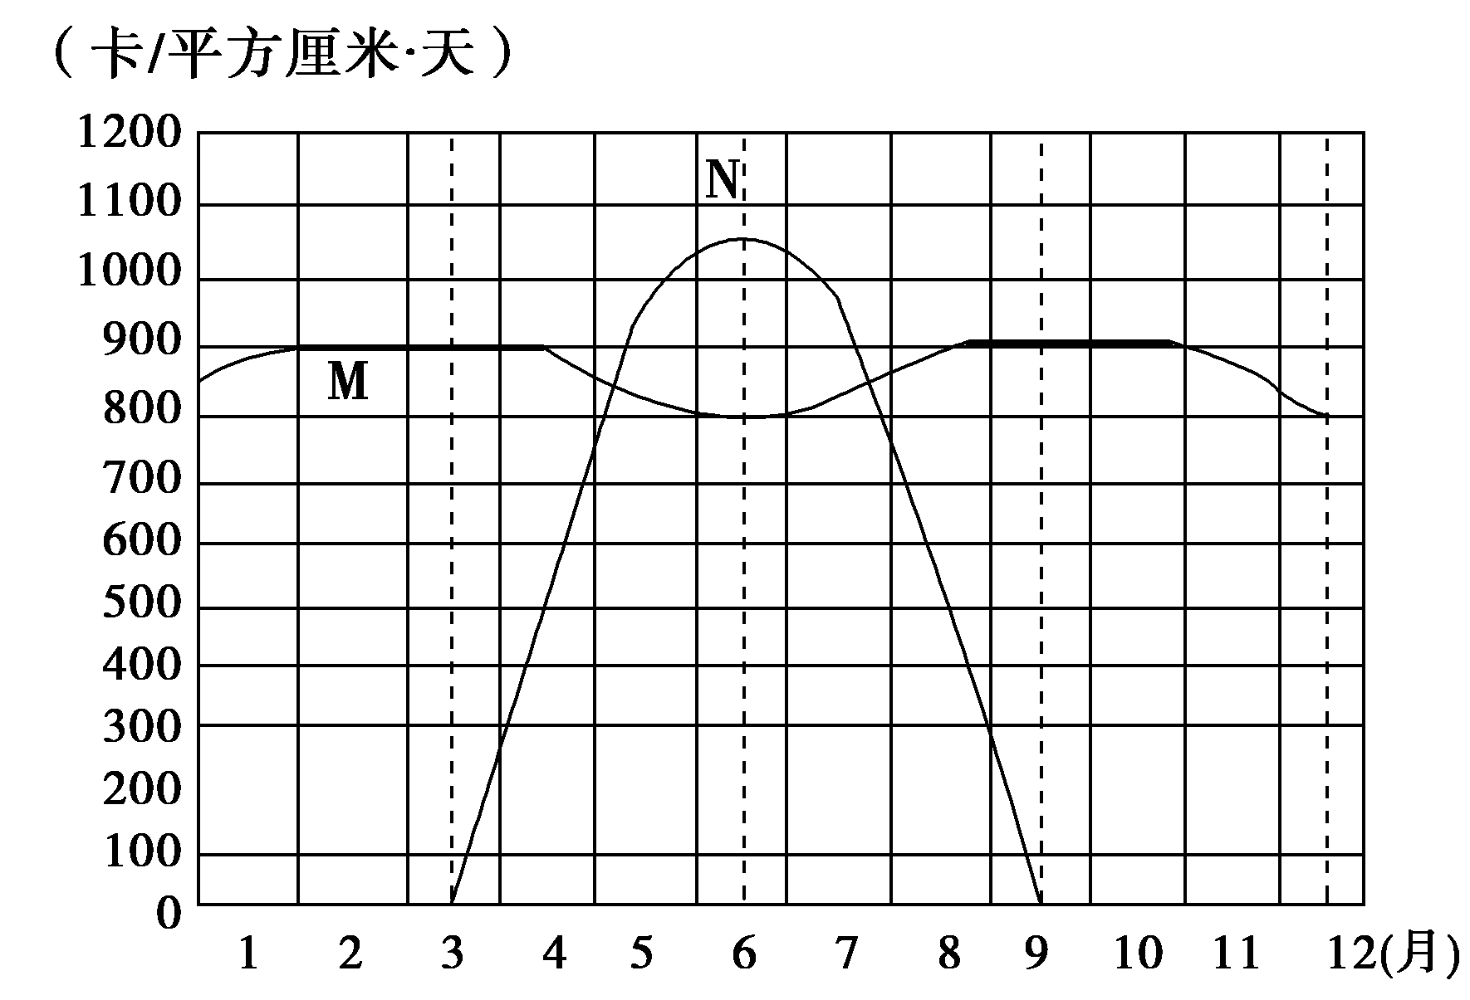
读M、N两地太阳辐射的年变化示意图，
回答21～22题：
21．M地最可能位于：（ ）
A．赤道 B．回归线
C．极圈 D．极点

22．5～7月间，N地获得的太阳辐射较M地多，最主要影响因素是： （ ）
A．太阳高度角 B．昼夜长短
C．天气状况 D．地面状况
读右图，回答23—24题：
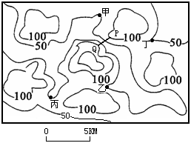

23．图中P～Q两地间有一座桥梁，该桥和其下溪谷的高差最接近： （ ）
A．20米 B．40米
C．90米 D．120米
24．当地环保部门在桥下采样检测水质量，发现高
浓度的农药残留。这些农药最有可能来自下列
哪一个地区： （ ）
A．甲 B．乙
C．丙 D．丁
读某地等高线图（等高距：100米），回答25—26题：
N
河

流

X
·
·
Y
b
b
400
a
a
25．图中河流的流向是： （ ）
A．自东北向西南
B．自东南向西北
C．自西南向东北
D．自西北向东南
26．X点与Y点之间的相对高度可能是：（ ）
A．290m B．385m
C．550m D．632m
区校长要到美国洛杉矶（119°W）友谊学校参观访问，机票上飞机起飞时间为北京时间12月3日9:40。途中飞行时间为16小时50分钟，到达洛杉矶。据此完成27—28题：
27．区校长从北京到洛杉矶时，当地区时是： （ ）
A．12月2日16:10 B．12月2日17
C．12月4日2:30 D．12月3日10:30
28．到达洛杉矶后，为了与当地时间一致，区校长调整手表时间的方法是： （ ）
A．顺时针拨快8小时 B．逆时针拨慢8小时
C．顺时针拨快4小时 D．逆时针拨慢6小时

读某地等高线图，回答29—30题：
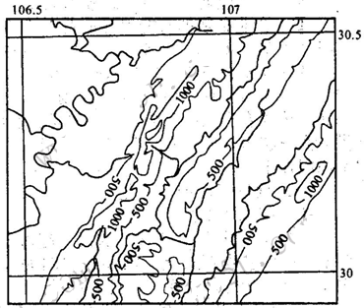
29．图幅范围内的最大高差H可能为： （ ）
A．1500<H<2000 B．1000<H<1100
C．1400<H<1500 D．1950<H<2000
30．下面四图中，能正确表示上图中沿30°纬线从106.5°至107°地形剖面的是：（ ）
A．① B．② C．③ D．④
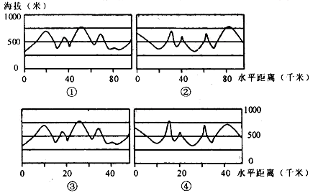

二、综合题（3题，合计40分）
31．（12分）读材料，完成下列要求。
材料1：海南省2009年各月接待游客数量统计表。
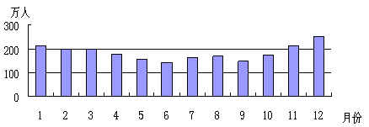
材料2：三亚市拥有海南岛最美丽的海滨风光，被称为“东方夏威夷”。在约两百公里的海岸线上密布亚龙湾（又称“天下第一湾”）、大东海、鹿回头公园、天涯海角、海山奇观、南山文化旅游区等闻名中外的旅游景点。下面为三亚市旅游景区分布图。
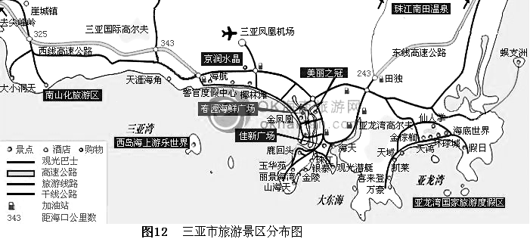
（1）简析海南省接待游客数量的季节特征，并说明其原因。

（2）根据题中所给信息结合所学知识对三亚市旅游资源开发条件做简要评价。

32．（14分）读某地区等高线地形图，完成要求：
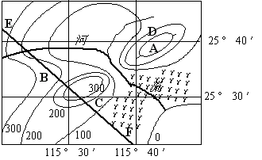

（1）图中地形名称A B
（2）图中C处与D处相比，降水较多的是___________。
（3）若在图示区域建一座水库，据图分析，水库大坝坝顶海拔高度理论上为_________米比较合适。
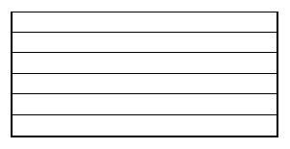
（4）画出沿直线EF的地形剖面示意图。

33．（14分）读下列材料，回答问题。
材料1：2010年2月5日，阳光灿烂，东南风3～4级。小明和小畅相约到“媚尼风景区”旅游。
材料2：右图为“媚尼风景区”略图。
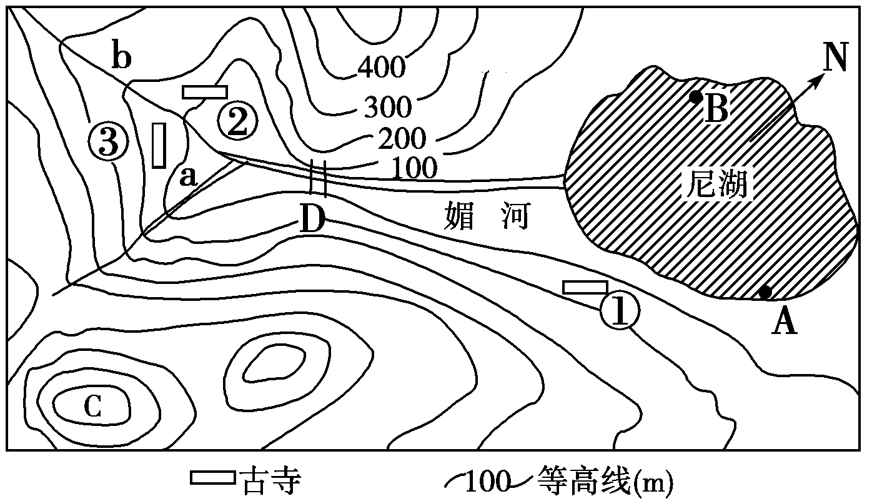

（1）乘船游览尼湖，从A到B快还是从B到A快(均直线航行)？理由是什么？

（2）小明和小畅想要享受“漂流探险”的乐趣，请你根据所学的地理知识向他们分别介绍在支流a和媚河上游b“漂流”可能具有的特点。

（3）在图中D处拟建一水坝(图中‖处)，水坝建成后，①②③三座古寺中有可能被水淹的是 。
（4）尼湖风光、媚河漂流探险、古寺探幽、山顶观日出等媚尼风景区开发的旅游项目中，有可能效果不佳的是 ，理由是
。

参考答案

题号 | 1 | 2 | 3 | 4 | 5 | 6 | 7 | 8 | 9 | 10
答案 | B | B | A | C | D | C | C | C | A | B
题号 | 11 | 12 | 13 | 14 | 15 | 16 | 17 | 18 | 19 | 20
答案 | B | D | B | C | A | D | C | C | C | D
题号 | 21 | 22 | 23 | 24 | 25 | 26 | 27 | 28 | 29 | 30
答案 | A | B | C | B | B | B | D | A | D | C
31．（1）冬季接待游客较多（2分）； 冬季我国大部分地区气候寒冷，而海南温度适宜，是避寒度假的理想目的地（2分）
（2）旅游资源丰富，尤其热带滨海旅游资源丰富、等级高，旅游资源集群状况和地域组合较好，游览价值高； 处在海南岛最南端，临海，地理位置优越，有高速公路、飞机场，交通便捷； 靠近珠三角、港澳、东南亚等地区，市场距离近； 经济较发达，基础设施完善，地区接待能力强； 景区空间大，旅游容量大。（答出4点，即可得8分）
32． (1)山峰； 山脊（4分）；
(2)C（2分）； (3)100（2分）；
(4)图略（6分）
33．(1)从A到B快（2分）。 该日吹东南风，从A到B是顺风航行（2分）。
(2)支流a流经地区等高线密集，说明河流的落差大，水流急，漂流时速度快，更加惊险刺激（2分）； 媚河上游b流经地区等高线较稀疏，说明河流的落差较小，水流较平缓，漂流时速度较慢（2分）。
(3)②（2分）；
(4)山顶观日出（2分）； 该地区的山顶最高不足1000米，难以观赏到好的日出效果(其他解释合理亦可) （2分）

